

**Documento Visão**

**Cliente: Senac Lapa Tito**

Sumário

Objetivo 3

Descrição da Necessidade 3

Solução da Proposta 3

Principais Benefícios 3

Escopo 4

Funcionalidades 5

Premissas Funcionais 5

# Objetivo

O objetivo da aplicação é mediar a visualização de cursos e usuários, criando um aplicativo de fácil usabilidade e interface amigável tanto para os alunos e os profissionais da área.

# 

# Descrição da Necessidade

Atualmente o aluno necessita navegar no site do cliente SENAC, entre inúmeras informações, tornando a pesquisa muito abrangente, fazendo o aluno perder o interesse em buscar informação sobre a área desejada.

# 

# Solução da Proposta

Criar um Middleware entre usuário e o aluno com interface agradável e fácil navegação, assim retendo o maior numero de alunos e levando para o site oficial do SENAC com informações mais detalhadas e precisas.

# 

# Principais Benefícios

Fácil Cadastro.

Maior retenção de alunos.

Interface agradável.

# 

# Escopo

Tela inicial do aplicativo do cliente, com alguns slides dos cursos que se encontra no SENAC LAPA TITO.

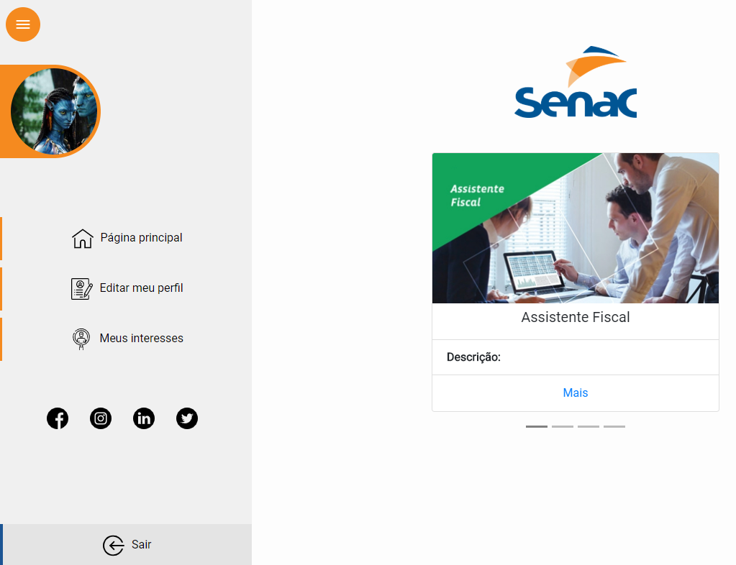

# 

# Funcionalidades

Tela de cadastro para que o aluno tenha acesso aos cursos e outras informações.

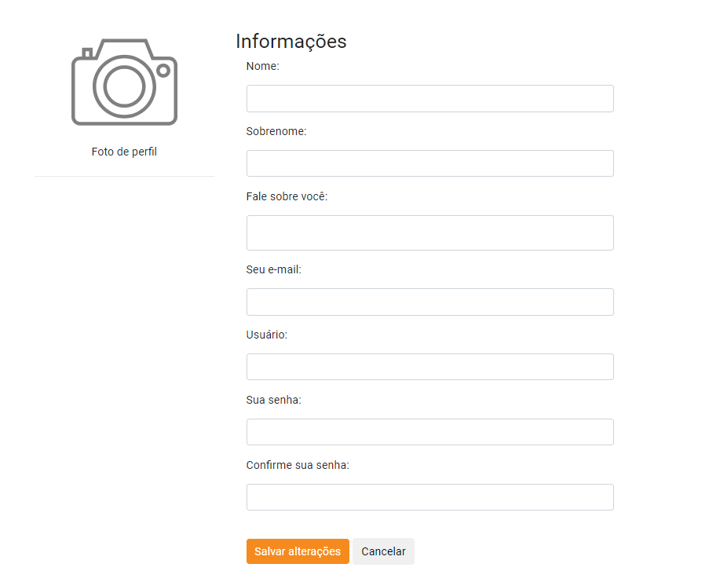

# 

# Premissas Funcionais

Após ao cadastro o aluno terá acesso as informações do curso e assim desejar levar ao site oficial do SENAC LAPA TITO.